Отчет по лабораторной работе №8

Дисциплина: архитектура компьютера

Горбунова Яна Сергеевна

Содержание

# 1 Цель работы

Приобретение навыков написания программ с использованием циклов и обработкой аргументов командной строки.

# 2 Задание

1. Реализация циклом в NASM
2. Обработка аргументов командной строки
3. Самостоятельное написание программы по материалам лабораторной работы

# 3 Теоретическое введение

Стек — это структура данных, организованная по принципу LIFO («Last In — First Out» или «последним пришёл — первым ушёл»). Стек является частью архитектуры процессора и реализован на аппаратном уровне. Для работы со стеком в процессоре есть специальные регистры (ss, bp, sp) и команды. Основной функцией стека является функция сохранения адресов возврата и передачи аргументов при вызове процедур. Кроме того, в нём выделяется память для локальных переменных и могут временно храниться значения регистров.

# 4 Выполнение лабораторной работы

## 4.1 Реализация циклов в NASM

Создаю каталог для программ лабораторной работы №8 (рис. 1).

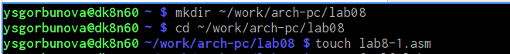

Рис. 1: Создание каталога

Копирую в созданный файл программу из листинга. (рис. 2).

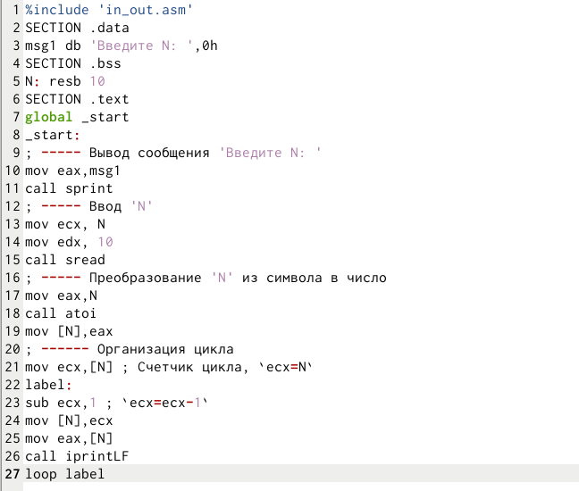

Рис. 2: Копирование программы из листинга

Запускаю программу, она показывает работу циклов в NASM (рис. 3).

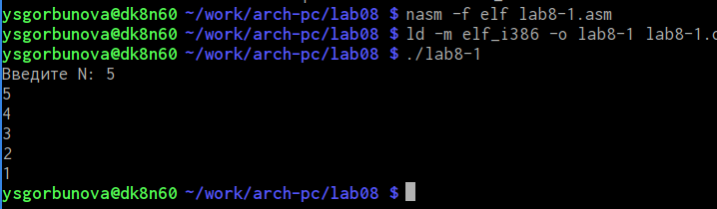

Рис. 3: Запуск программы

Заменяю программу изначальную так, что в теле цикла я изменяю значение регистра ecx (рис. 4).

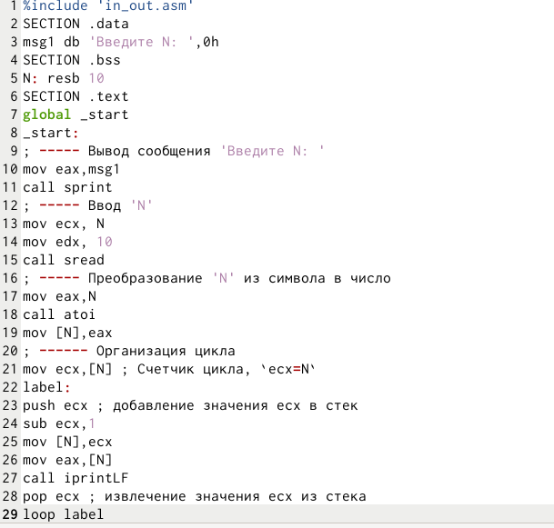

Рис. 4: Изменение программы

Из-за того, что теперь регистр ecx на каждой итерации уменьшается на 2 значения, количество итераций уменьшается вдвое (рис. 5).

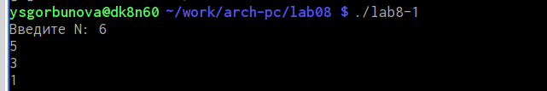

Рис. 5: Запуск измененной программы

Добавляю команды push и pop в программу (рис. 6).

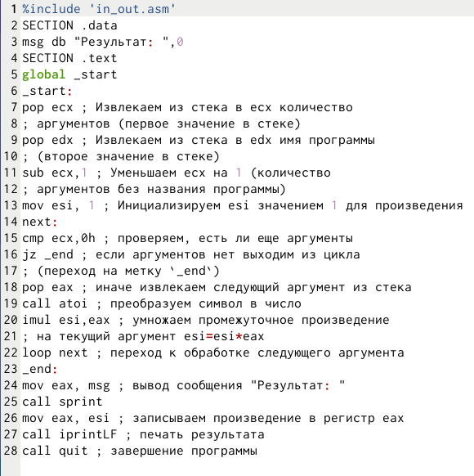

Рис. 6: Добавление push и pop в цикл программы

Теперь количество итераций совпадает введенному N, но произошло смещение выводимых чисел на -1 (рис. 7).

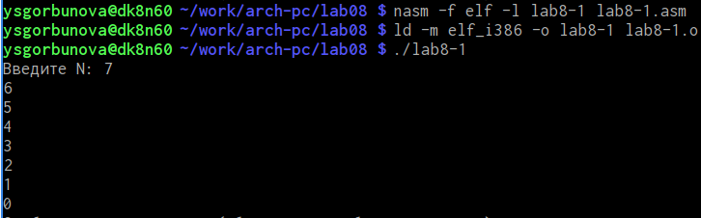

Рис. 7: Запуск измененной программы

## 4.2 Обработка аргументов командной строки

Создаю новый файл для программы и копирую в него код из следующего листинга (рис. 8).

Рис. 8: Копирование программы из листинга

Рис. 8: Копирование программы из листинга

Компилирую программу и запускаю, указав аргументы. Программой было обратоно то же количество аргументов, что и было введено (рис. 9).

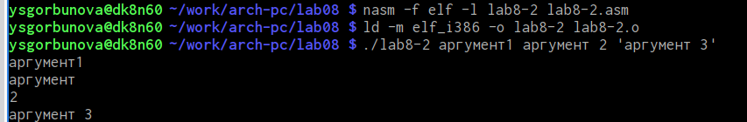

Рис. 9: Запуск второй программы

Создаю новый файл для программы и копирую в него код из третьего листинга (рис. 10).

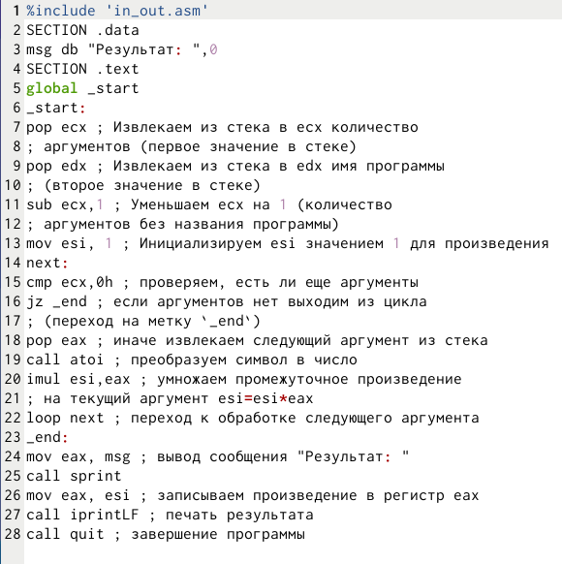

Рис. 10: Копирование программы из третьего листинга

Компилирую программу и запускаю, указав в качестве аргументов некоторые числа, программа их складывает (рис. 11).



Рис. 11: Запуск третьей программы

Изменяю поведение программы так, чтобы указанные аргументы она умножала, а не складывала (рис. 12).

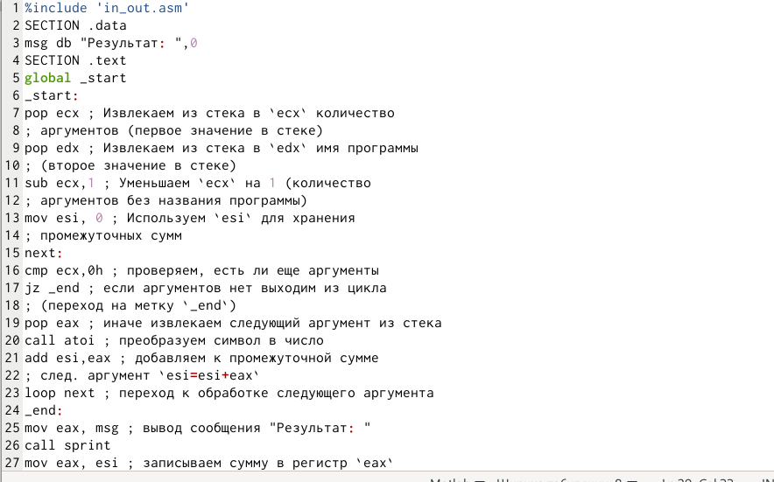

Рис. 12: Изменение третьей программы

Программа действительно теперь умножает данные на вход числа (рис. 13).

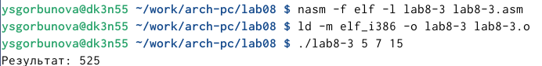

Рис. 13: Запуск измененной третьей программы

## 4.3 Задание для самостоятельной работы

Пишу программму, которая будет находить сумма значений для функции f(x) = 10x-4, которая совпадает с моим девытым варинтом (рис. 14).

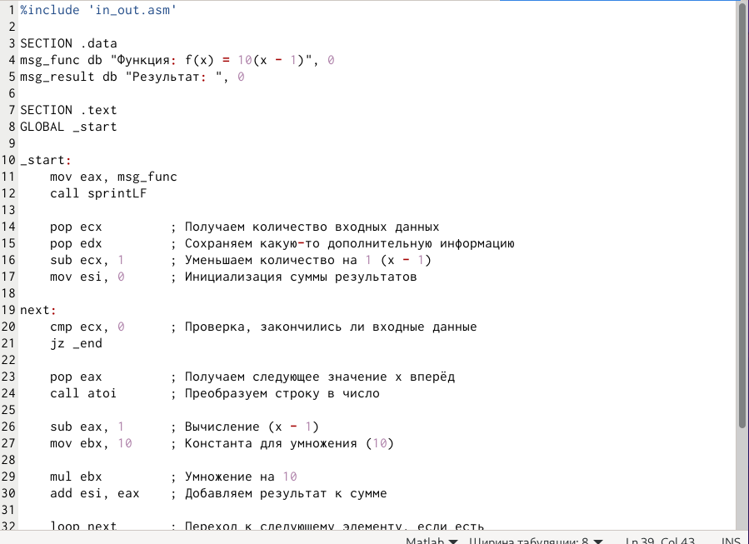

Рис. 14: Написание программы для самостоятельной работы

Код программы:

%include 'in_out.asm'  
  
SECTION .data  
msg_func db "Функция: f(x) = 10(x - 1)", 0  
msg_result db "Результат: ", 0  
  
SECTION .text  
GLOBAL _start  
  
_start:  
 mov eax, msg_func  
 call sprintLF  
  
 pop ecx ; Получаем количество входных данных  
 pop edx ; Сохраняем какую-то дополнительную информацию  
 sub ecx, 1 ; Уменьшаем количество на 1 (x - 1)  
 mov esi, 0 ; Инициализация суммы результатов  
   
next:  
 cmp ecx, 0 ; Проверка, закончились ли входные данные  
 jz _end  
   
 pop eax ; Получаем следующее значение x вперёд  
 call atoi ; Преобразуем строку в число  
  
 sub eax, 1 ; Вычисление (x - 1)  
 mov ebx, 10 ; Константа для умножения (10)  
  
 mul ebx ; Умножение на 10  
 add esi, eax ; Добавляем результат к сумме  
  
 loop next ; Переход к следующему элементу, если есть  
   
_end:   
 mov eax, msg_result  
 call sprint ; Печатаем сообщение с результатом  
 mov eax, esi ; Перемещаем общую сумму в eax  
 call iprintLF ; Печатаем результат  
 call quit ; Завершаем программу

Проверяю работу программы, указав в качестве аргумента несколько чисел (рис. 15).

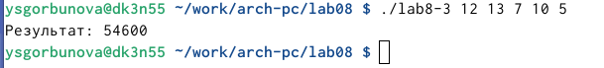

Рис. 15: Запуск программы для самостоятельной работы

# 5 Выводы

В результате выполнения данной лабораторной работы я приобрела навыки написания программ с использованием циклов а также научилась обрабатывать аргументы командной строки.

# 6 Список литературы

1. [Курс на ТУИС](https://esystem.rudn.ru/course/view.php?id=112)
2. [Лабораторная работа №8](https://esystem.rudn.ru/pluginfile.php/2089095/mod_resource/content/0/%D0%9B%D0%B0%D0%B1%D0%BE%D1%80%D0%B0%D1%82%D0%BE%D1%80%D0%BD%D0%B0%D1%8F%20%D1%80%D0%B0%D0%B1%D0%BE%D1%82%D0%B0%20%E2%84%968.%20%D0%9F%D1%80%D0%BE%D0%B3%D1%80%D0%B0%D0%BC%D0%BC%D0%B8%D1%80%D0%BE%D0%B2%D0%B0%D0%BD%D0%B8%D0%B5%20%D1%86%D0%B8%D0%BA%D0%BB%D0%B0.%20%D0%9E%D0%B1%D1%80%D0%B0%D0%B1%D0%BE%D1%82%D0%BA%D0%B0%20%D0%B0%D1%80%D0%B3%D1%83%D0%BC%D0%B5%D0%BD%D1%82%D0%BE%D0%B2%20%D0%BA%D0%BE%D0%BC%D0%B0%D0%BD%D0%B4%D0%BD%D0%BE%D0%B9%20%D1%81%D1%82%D1%80%D0%BE%D0%BA%D0%B8.pdf)
3. [Программирование на языке ассемблера NASM Столяров А. В.](https://esystem.rudn.ru/pluginfile.php/2088953/mod_resource/content/2/%D0%A1%D1%82%D0%BE%D0%BB%D1%8F%D1%80%D0%BE%D0%B2%20%D0%90.%20%D0%92.%20-%20%D0%9F%D1%80%D0%BE%D0%B3%D1%80%D0%B0%D0%BC%D0%BC%D0%B8%D1%80%D0%BE%D0%B2%D0%B0%D0%BD%D0%B8%D0%B5%20%D0%BD%D0%B0%20%D1%8F%D0%B7%D1%8B%D0%BA%D0%B5%20%D0%B0%D1%81%D1%81%D0%B5%D0%BC%D0%B1%D0%BB%D0%B5%D1%80%D0%B0%20NASM%20%D0%B4%D0%BB%D1%8F%20%D0%9E%D0%A1%20Unix.pdf)